PSR操作手册

一、要素审查员

1.1添加记录

1.1.1以要素审查员身份登录
- 以要素审查员身份登录后，出现如下界面：
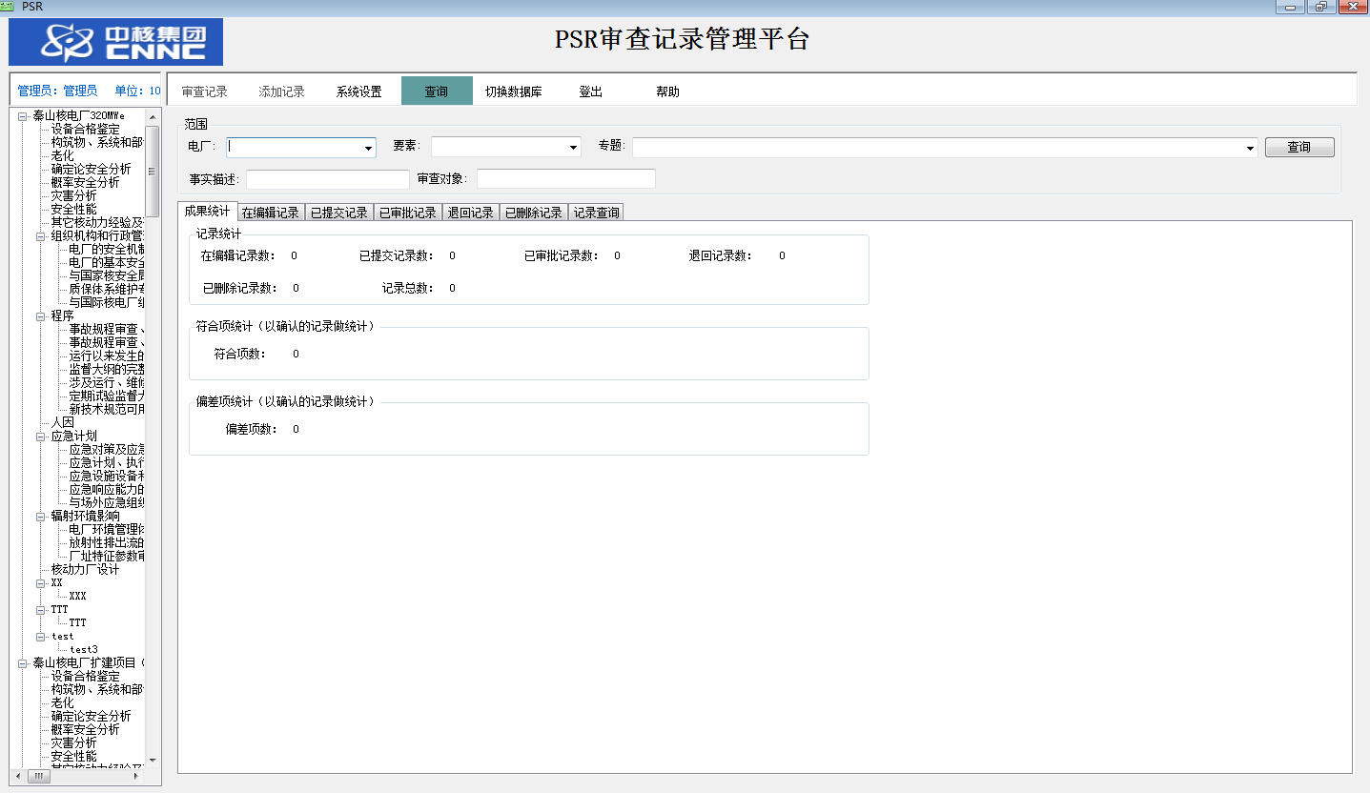

1.1.2.打开添加记录界面
- 右键点击左侧树节点，点击“添加记录”，或者在主页面点击“添加记录”按钮在主界面右边弹出添加记录界面。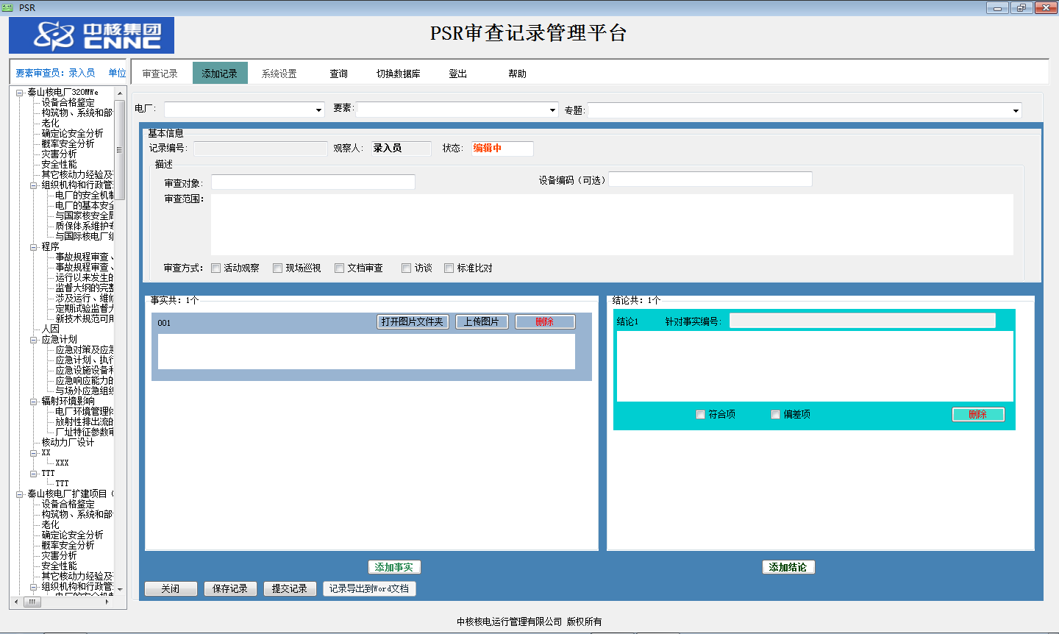
- 记录编号初始值根据电厂、要素、专题等信息自动计算。
- 电厂、要素、专题下拉框可以进行选择，记录编号根据下拉框的选择值自动计算。

1.1.3 添加图片附件
- 在添加记录页面，点击“上传图片”按钮，会打开上传图片的对话框
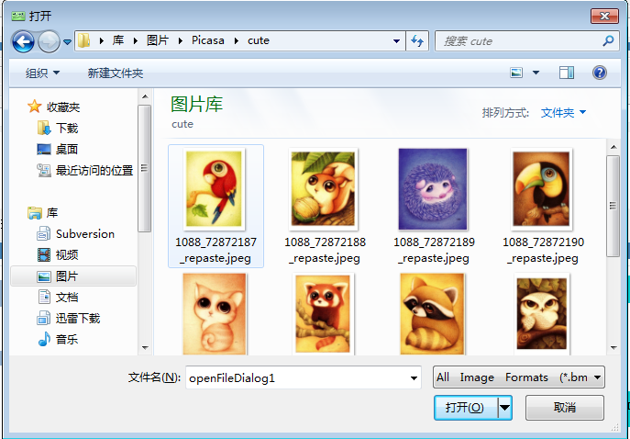
从中选择一个或者多个要附加的图片。点击“打开”按钮即可完成上传，完成上传后会提示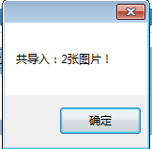。（注：所有图片均上传至{程序启动目录}\记录\{上传者姓名}-图片\记录编号\事实编号目录。）
- 单击“打开图片文件夹”按钮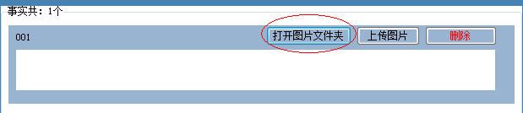
会打开上传图片所在文件夹。

1.1.4.记录填写
- 填写审查对象、审查范围、审查方式、事实内容、针对事实编号、结论内容、符合项/偏差项。
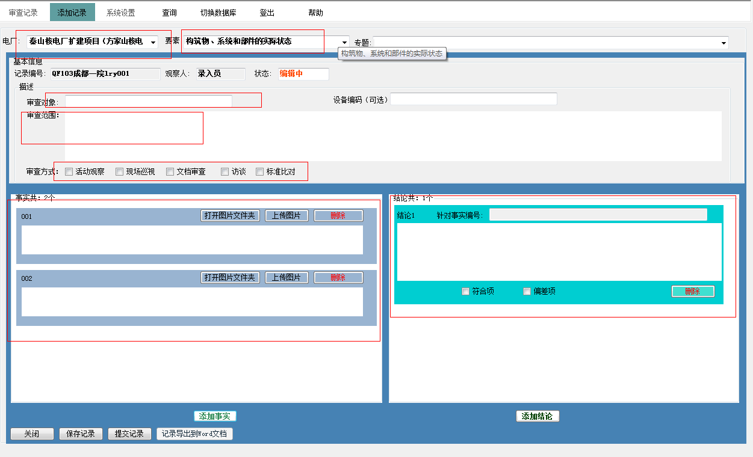
其中，红色框为必填。（注：“保存”记录只要选择了电厂、要素与专题就能保存；“提交”记录则需要填写所有的必填项才能成功，如果有必填项没有填写，则会红色高亮显示）。
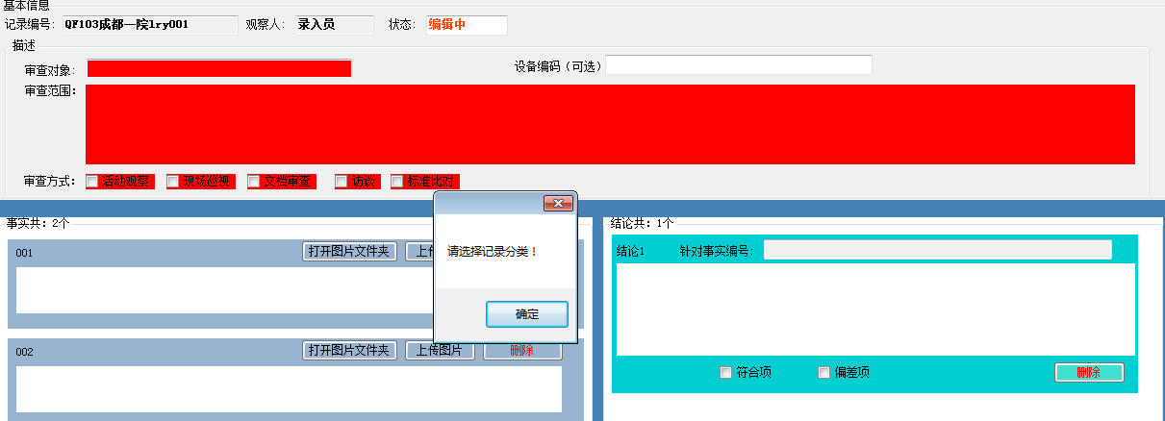

1.1.5.添加事实
- 点击“事实”框中的“添加事实”按钮，自动创建一组填写事实控件。
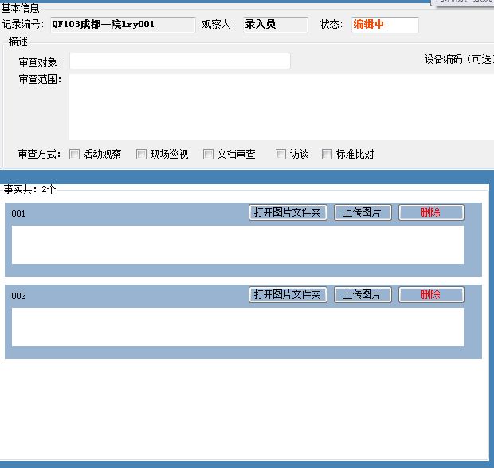

1.1.6.删除事实
- 点击“删除事实”按钮删除相应的事实。
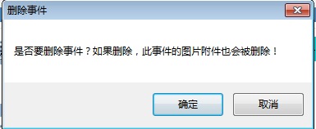
- 点击“删除事实”对话框的“确定”按钮后，将删除选择的事实，如果有附件，附件的目录也将被删除。
- 点击“删除事实”对话框的“取消”按钮后，放弃删除操作。

1.1.7.删除结论
- 请参照1.1.5删除事实操作.

1.1.8. 添加结论
- 点击“添加结论”按钮，可以添加结论，添加方式跟添加事实一样。
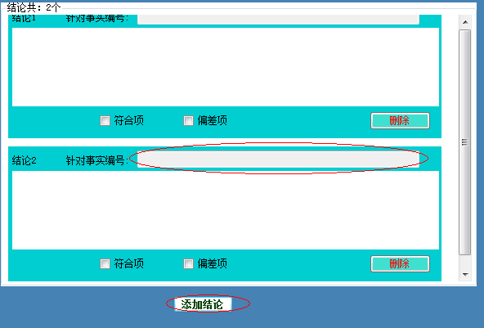
- 添加“针对实施编号”
双击针对事实编号的文本框，如下图所示：
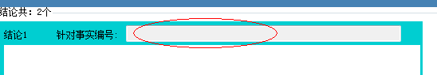
会弹出选择实施的对话框，如下图：
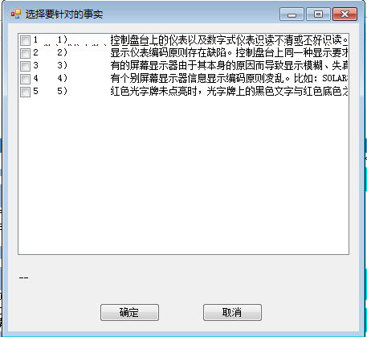
勾选此结论针对的事实。然后确定，完成选择。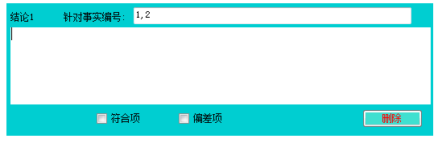
（注：1、如果删除事实、结论，则针对的事实编号会随之更新。2、一个结论可以针对多条事实，但是一条事实只能对应一条结论；3、所有的事实必须都要包含到结论中，如果有事实没有跟结论对应，则不能提交审批，弹出此对话框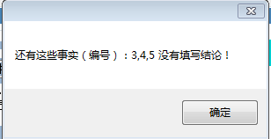）。

1.1.9.保存记录
- 点击界面下方的“保存记录”按钮（保存记录只需要有记录编号即可，不需要素有字段都完成填写。）
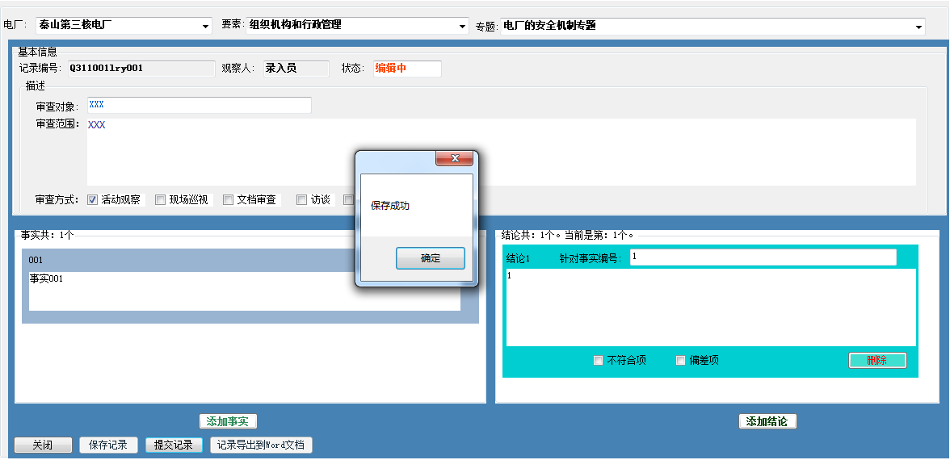
- 提示保存成功

1.1.8.提交记录：
- 数据填写完成后，点击“提交记录”按钮，进行数据提交。若有相应未填项，系统会自动给出提示，提交成功将自动关闭“添加记录”界面。
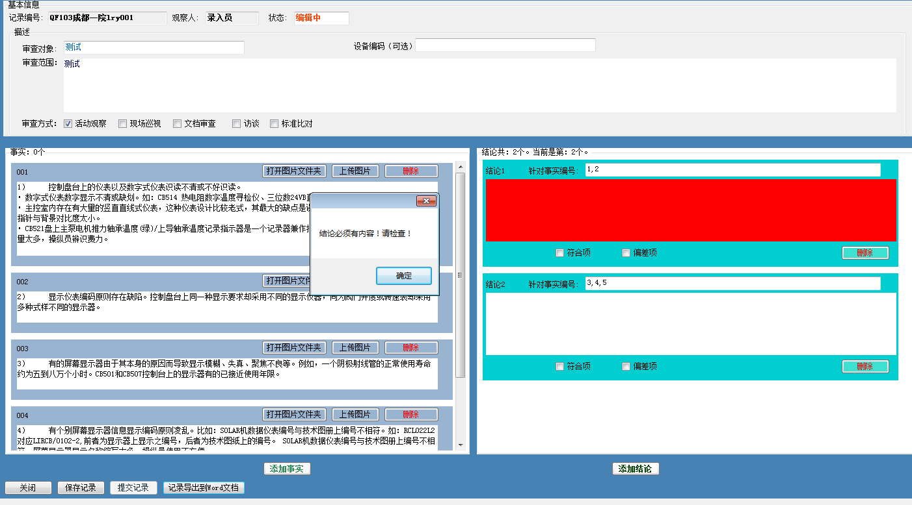
所有未填写的项都会红色高亮显示。

1.1.9. 切换数据库
- 所有用户都可以使用此功能，如图：
- 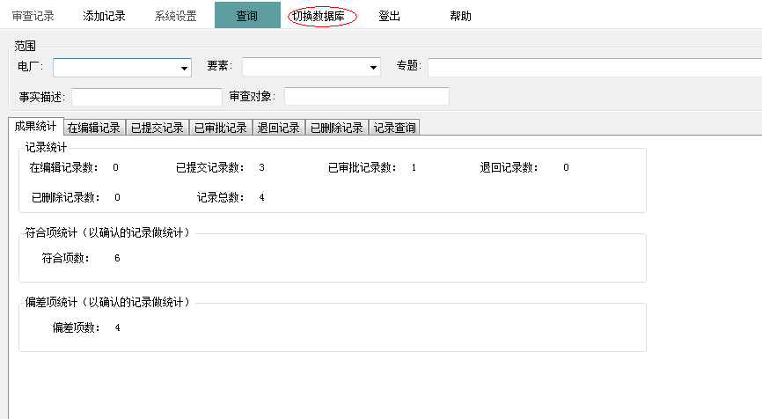
此功能可以让一个用户可以查看其他用户填写的记录，记录以只读的方式打开。
- 单击“切换数据库按钮”弹出以下对话框：
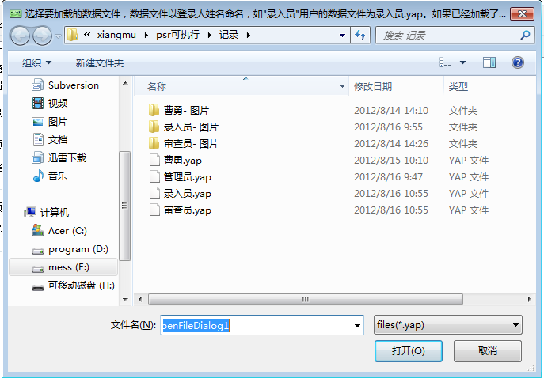
选中要查看的数据库（注：数据库都是yap格式的文件），单击打开完成切换；则查询页面显示的都是他人的记录了；如图：
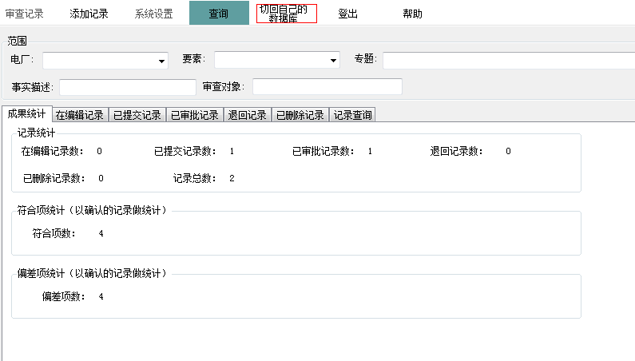
按钮则会显示“切回到自己的数据库”，此时所有记录都是看板形式打开。
- 单击“切回自己的数据库”可以返回自己的数据库进行编写。

1.1.10．看板
- 所有“非自己填写的记录”、“已经提交”、“已经批准”的记录都是看板形式打开，不能编写：
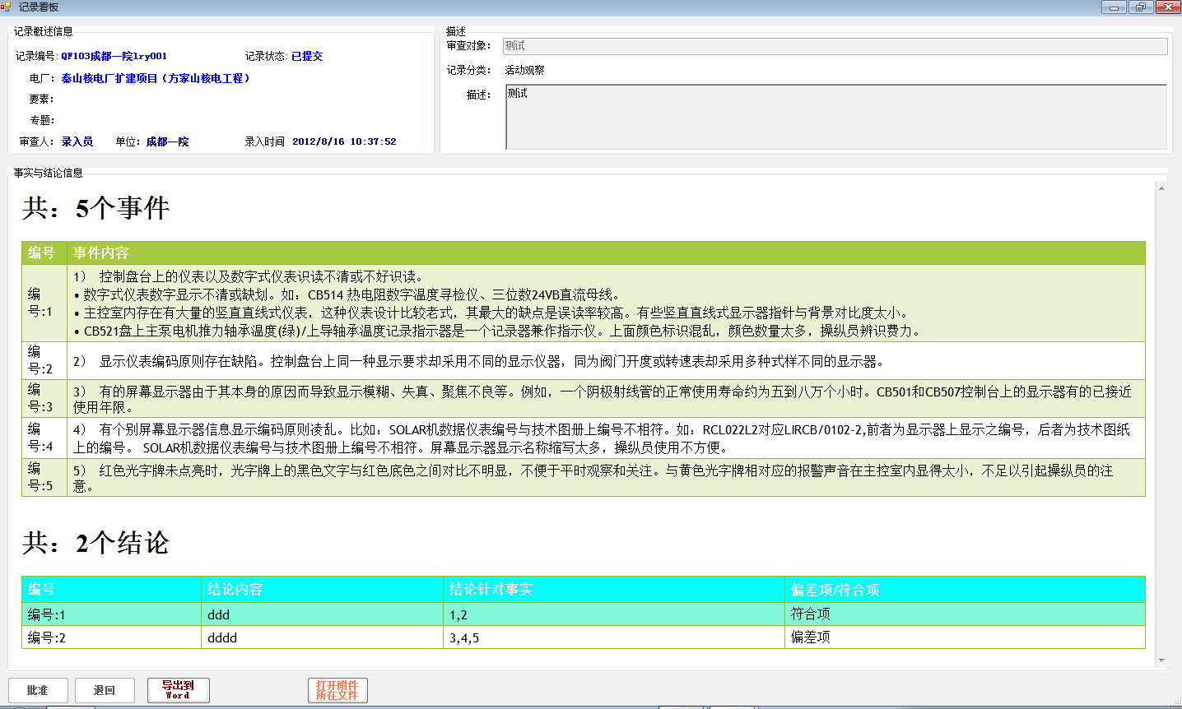
- “批准”、“退回”按钮只有要素负责人才能使用，“导出到Word”、“打开附件文件夹”所有人员都能使用。
- “批准”按钮可以批准此记录，不会要求填写批准备注信息；
- “退回”按钮退回此记录，需要填写备注信息；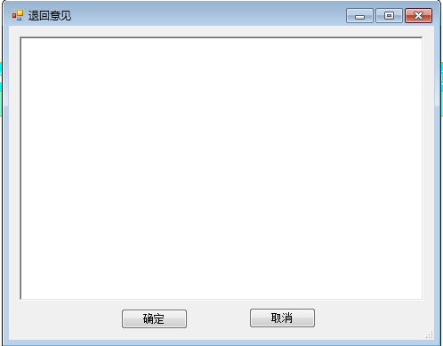

1.1.11. 导入数据
当记录提交审批以后，U盘统一交给中核运行进行审查以后，要素审查员还会不断的添加记录或者提交记录；当U盘从中核运行审核完毕下发到每个要素审查员以后，如果从提交运行审核到下发U盘这段时间，用户还录入了数据的话，则需要通过“导入数据”功能来将新增或者新提交的记录导入到审核完成的数据库中。
点击“导入数据”按钮

弹出选择数据库对话框
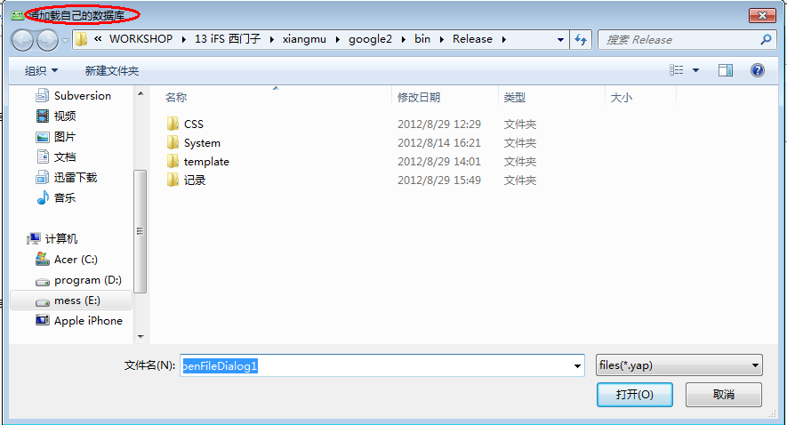
注意：
1、当U盘从中核运行审批完成后，将程序“记录”文件夹的XXX.yap(XXX表示自己姓名)，拷贝到其他目录（一定要拷贝出记录文件夹！），然后将审批完成后的U盘中的文件覆盖记录文件夹中的XXX.yap文件；
2、然后点击导入数据按钮，在弹出框中找到之前从“记录”文件夹中拷出的XXX.yap文件，点击“打开”即可完成导入；
3、导入的记录为：在提交U盘审批到发回U盘这段时间内录入的新记录与提交的新记录。

1.2查询

1.2.1以要素录入员身份登录
- 1、在以审查员身份登录后的主界面左侧，点击要查询的电厂、要素或专题节点。例如，这里选择秦山第三核电厂下的核动力厂设计要素：
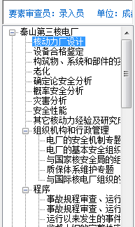

1.2.2打开查询界面
- 查询条件可以是“电厂”、“要素”、“专题”、“事实描述”与“审查对象”5种，如下图：其中“事实描述”查询所有记录中事实包含搜索条件的记录；“审查对象”搜索记录审查对象字段；两个为模糊查询，前三个为精确匹配。如果不填表示忽略此条件。
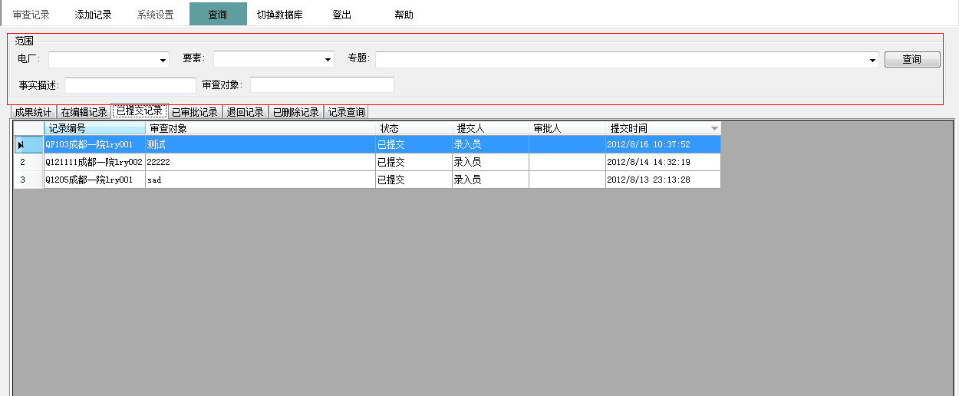

1.2.3成果统计
- 在成果统计标签页中，可以很直观的看到在编辑、已提交、已审批、退回、已删除记录数及记录总数，并可看到事实符合项总数和偏差项总数，如下图：
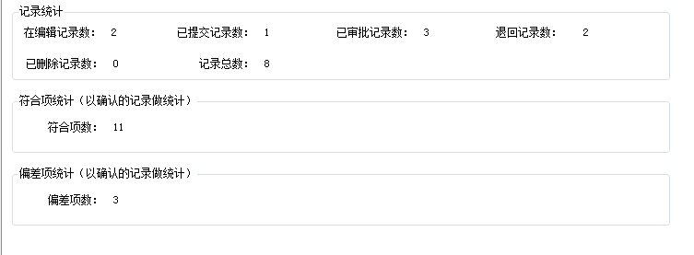

1.2.4在编辑记录
- 切换到在编辑记录标签页，可以看到当前处于编辑状态的记录信息（记录编号、审查对象、状态、提交人、提交时间等）
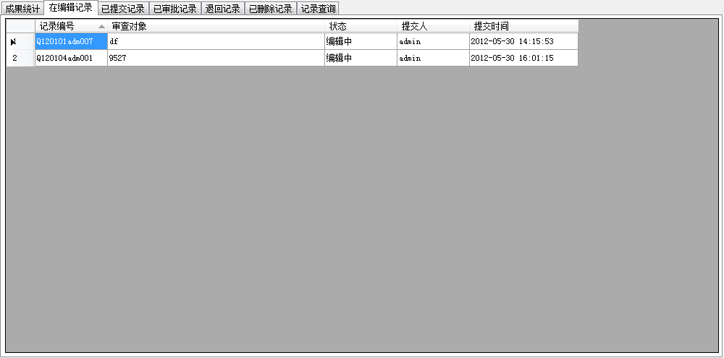

1.2.5已提交记录
- 切换到已提交记录标签页，可以看到当前处于提交状态的记录信息（记录编号、审查对象、状态、提交人、提交时间等）
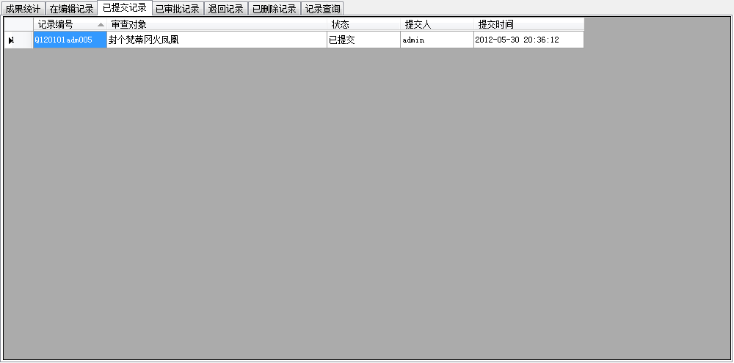

1.2.6已审批记录
- 切换到已审批记录标签页，可以看到当前处于审批状态的记录信息（记录编号、审查对象、状态、提交人、提交时间等）
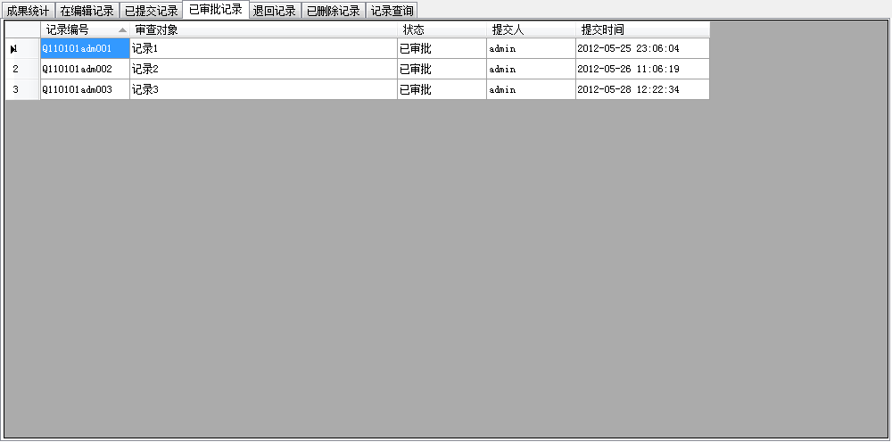

- 切换到退回记录标签页，可以看到当前处于审批状态的记录信息（记录编号、审查对象、状态、提交人、提交时间等）
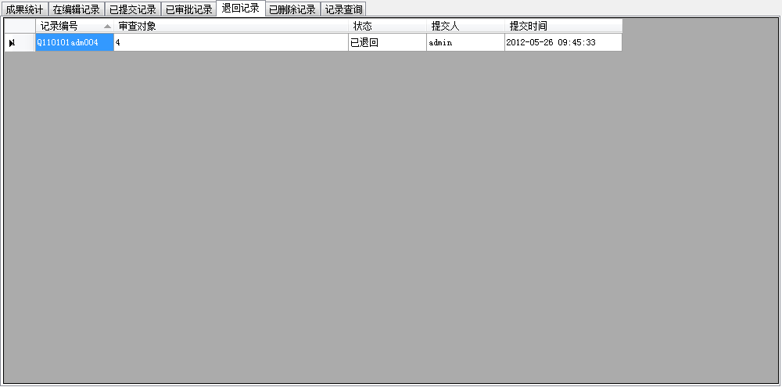

1.2.7已删除记录
- 切换到已删除记录标签页，可以看到当前处于审批状态的记录信息（记录编号、审查对象、状态、提交人、提交时间等）
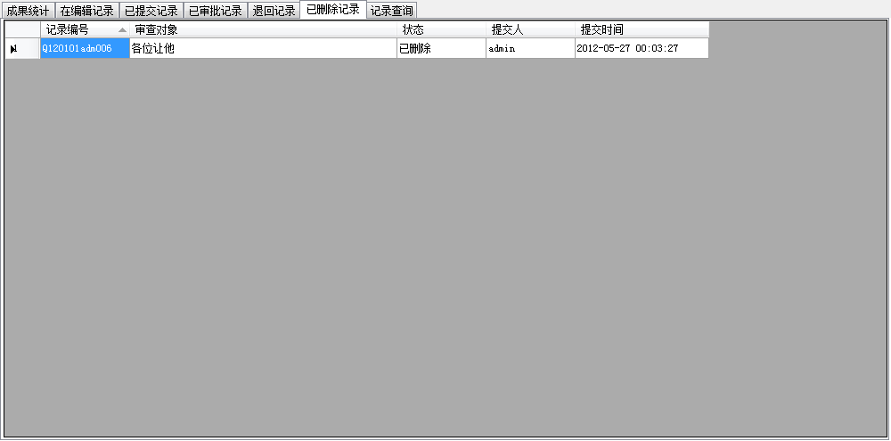

1.2.8记录查询
- 切换到记录查询标签页，可以看到当前范围内的所有状态的记录信息（记录编号、审查对象、状态、提交人、提交时间等）
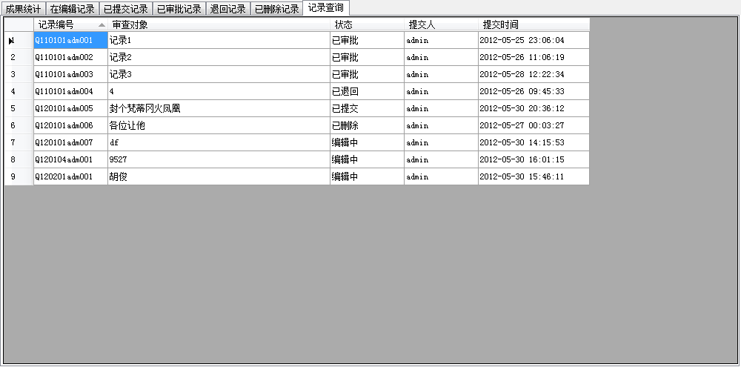

1.2.9双击弹出编辑记录
- 在记录表格中双击任一记录行，则弹出“编辑记录”窗体，显示该记录详细相关信息（电厂、要素、专题、记录编号、观察人、记录状态、审查对象、审查范围、各事实编号、事实状态、事实内容、事实符合或偏差说明、事实结论等），如双击编辑状态下的某记录，显示如下：
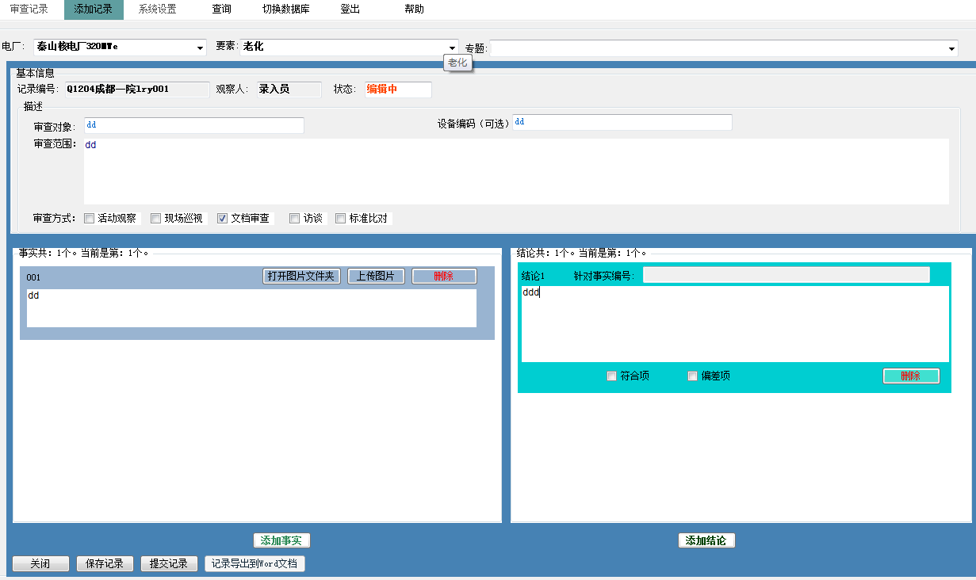
- 会发现系统自动增加了一事实框和一结论框

1.2.10导出Word
- 单击“记录导出到Word文档”按钮，弹出打印Word向导，根据向导，完成成功将当前记录导出到Word文档：
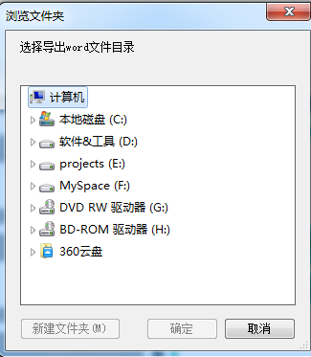
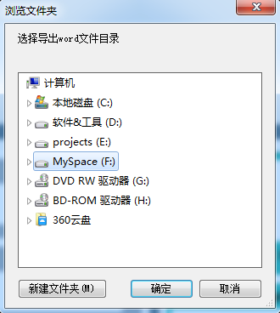

- 单击保存按钮，稍等片刻，出现导出成功的提示框
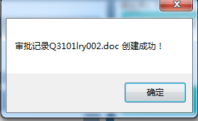
- 打开刚生成的Word文档，文档包含电厂、要素、专题、记录号、观察人、审查对象、审查范围、事实编号、事实内容、事实结论、符合/偏差具体说明等信息。打开后的Word如图：
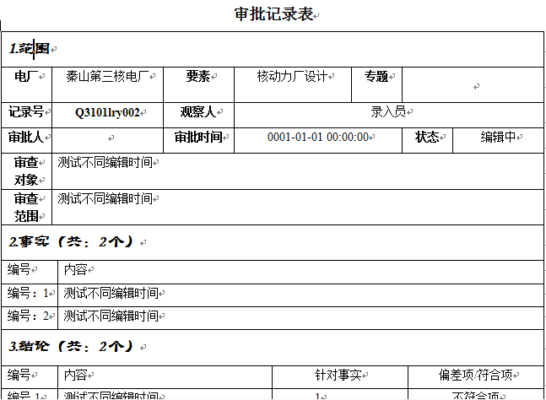

1.2.11提交记录
- 点击按钮，对该记录进行提交，提交成功后，关闭“编辑记录”窗体，回到查询界面，可以看到原记录状态由“在编辑”变为了“已提交”：

二、要素负责人

2.1审查记录

2.1.1以要素负责人身份登录
- 点击审查记录按钮，根据提示选择相应的记录文件进行审查：
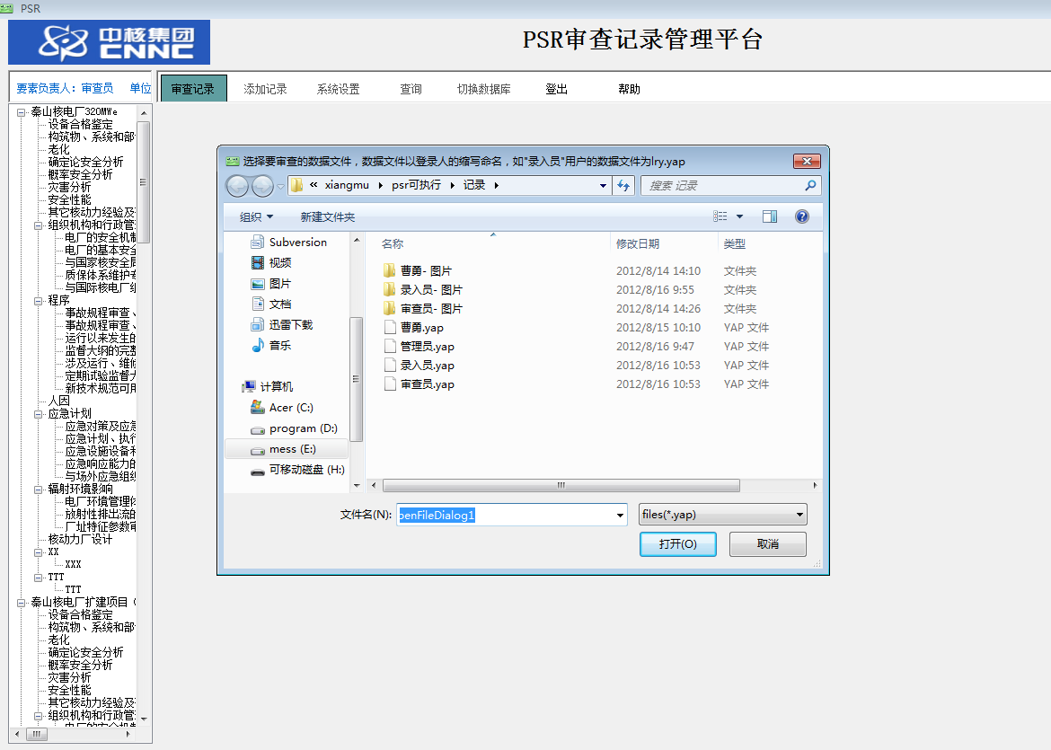

- 打开后的界面显示记录编号、审查对象、提交人、提交时间、审查员、删除原因、审批时间、所属电厂、要素、专题等信息：
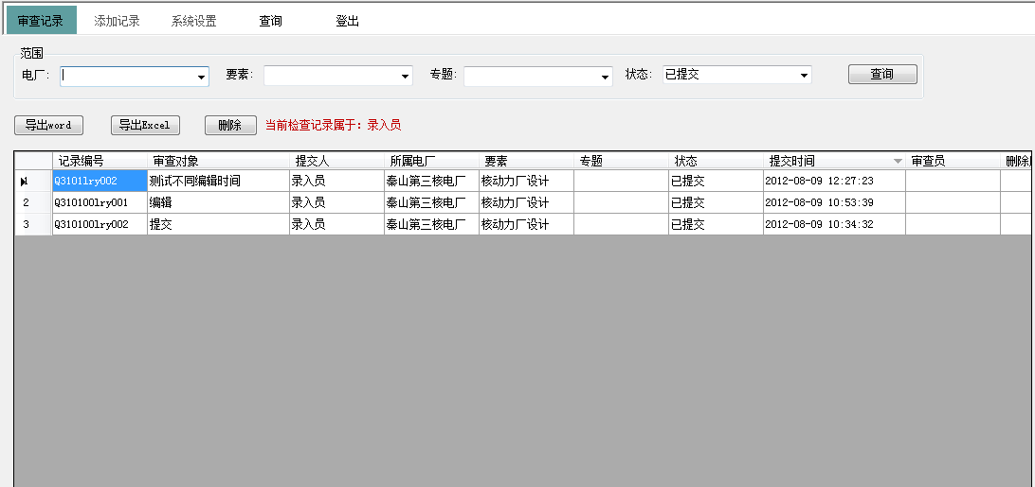
- 选择电厂、要素、专题、状态下拉内容即可进行更精确的查询

2.1.2双击弹出编辑记录
- 双击某行记录，弹出“编辑记录”窗体，显示该记录详细相关信息（电厂、要素、专题、记录编号、观察人、记录状态、审查对象、审查范围、各事实编号、事实状态、事实内容、事实符合或偏差说明、事实结论等），并可对该记录下各个事实进行批准或退回；
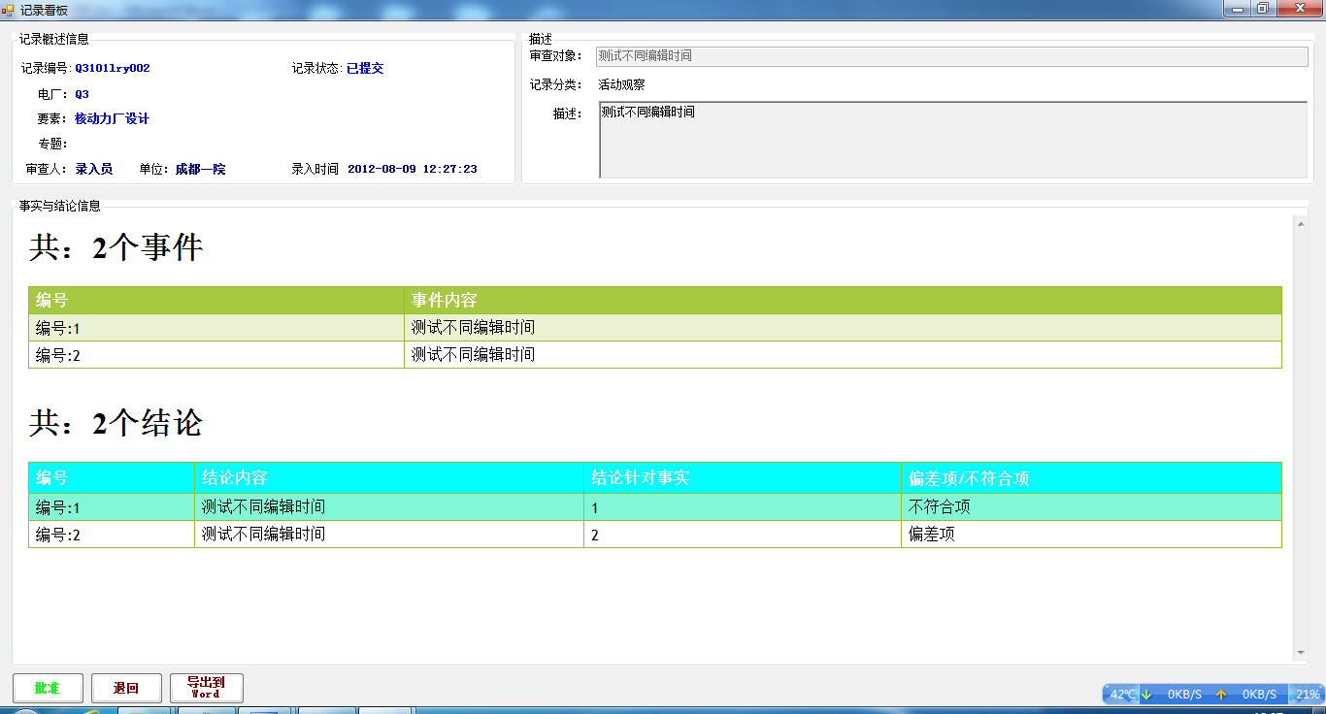
- 保存记录、提交记录、打印记录、添加事实、删除事实按钮功能在前面已进行说明，请查阅；

2.1.3批准记录
- 点击界面左下角的按钮
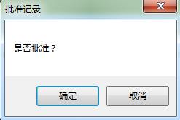
- 批准成功后，发现记录Q3101lry002审批状态变为“已审批”：

2.1.4退回记录
- 对记录编号Q311001lry001进行退回：
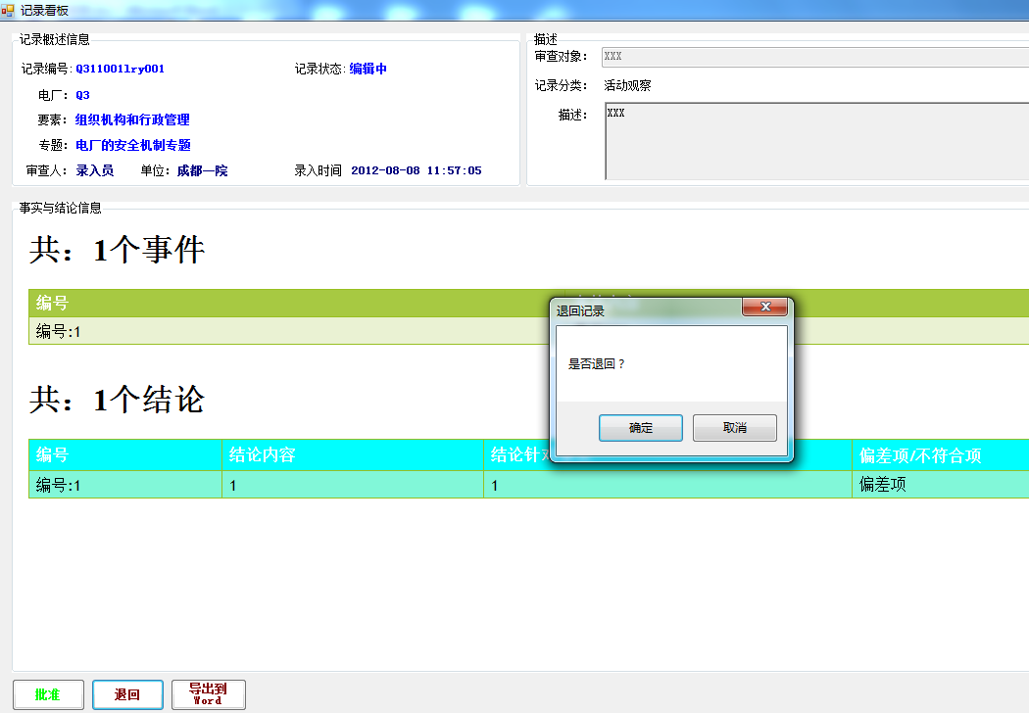
- 输入退回意见：
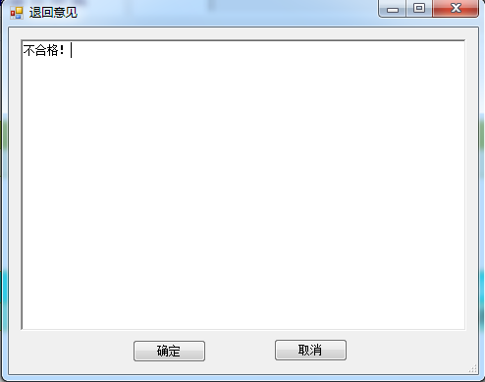
- 点击确定按钮，会发现改记录状态变为“已退回”
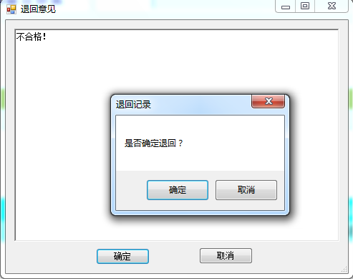

2.1.5导出Word
- 选择要导出的记录行，点击“导出word”按钮，弹出导出Word对话框，按照向导完成导出：
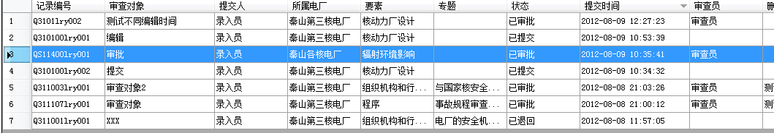
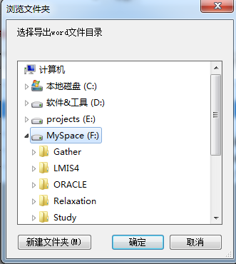
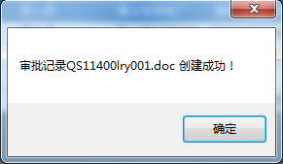

- 打开刚生成的Word文档，文档包含电厂、要素、专题、记录号、观察人、审批人、审批时间、记录状态、审查对象、审查范围、事实编号、事实内容、符合/偏差具体说明、事实结论等信息。打开后的Word如图：
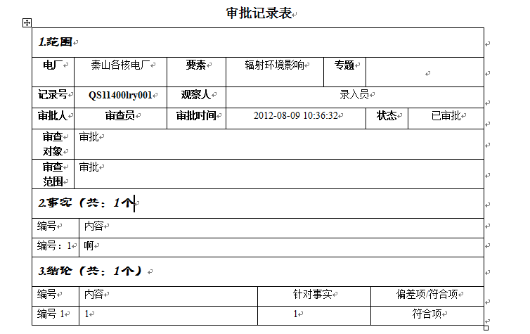

2.1.6导出Excel
- 可以选择导出全部记录或只导出选中记录，若要导出选中记录，须先选中要导出的行，如选中3、4、6、9行：
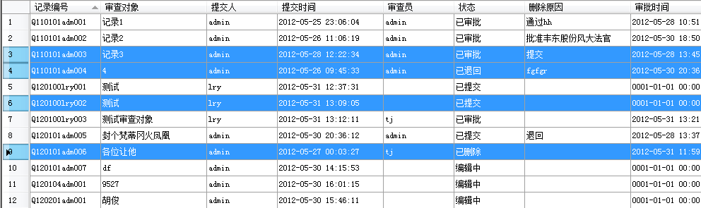
- 点击“导出Excel”按钮，弹出导出选中行还是全部行的提示：
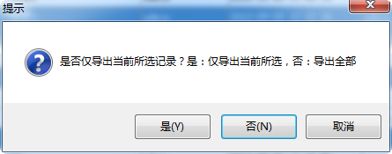
- 选择是：仅导出选中行；选择否：导出全部记录，这里选择“是”，弹出“导出Excel”对话框，根据向导完成导出：
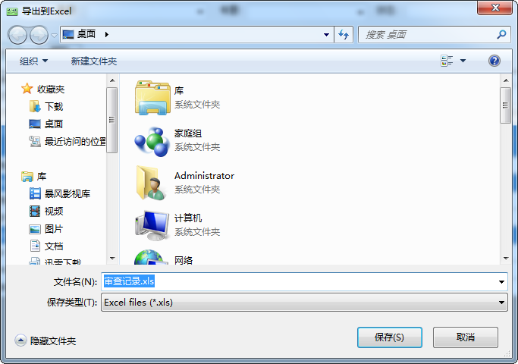
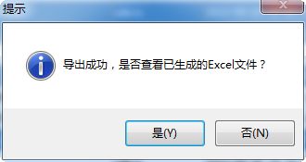
- 选择是，则立即打开刚生成的Excel文档，文档包含记录编号、审查对象、提交人、提交时间、审查员、删除原因、审批时间、所属电厂、要素、专题等信息；选择否，则不打开。打开后的Excel如图：
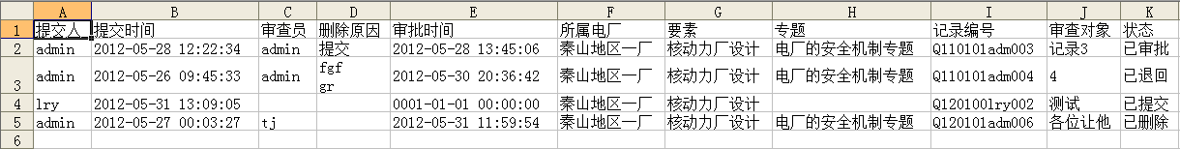

2.1.7删除记录
- 选中要删除的记录行，点击“删除”按钮，其中审批状态的记录不可删除，其他状态需要输入删除原因：
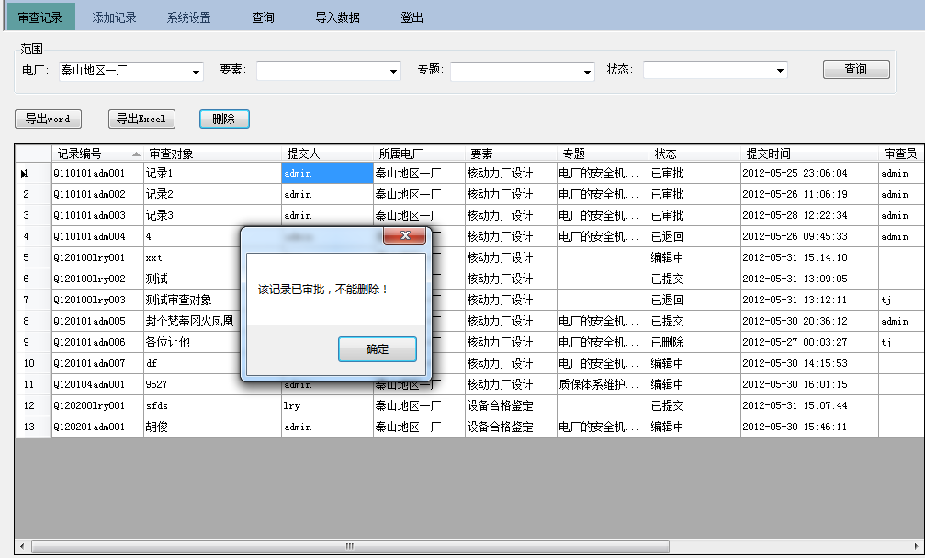
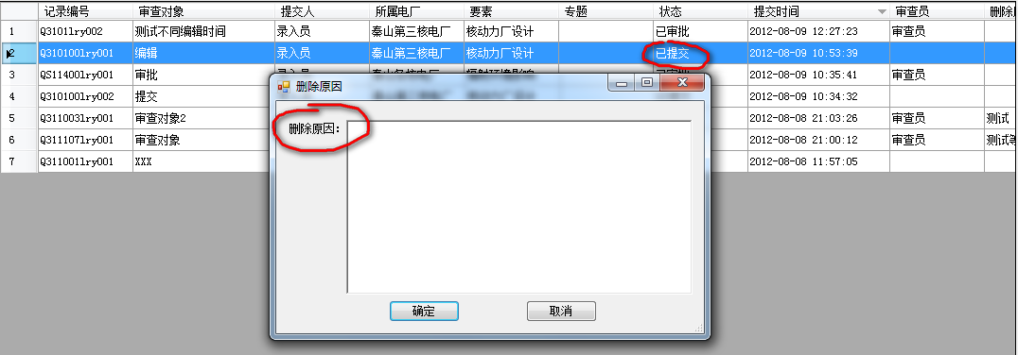
- 输入删除原因并确定后，会发现该记录状态由“已提交”变为“已删除”：

三、附录

3.1电厂编号解释
编号 | 电厂名称
Q1 | 秦山核电厂320MWe
QF | 秦山核电厂扩建项目（方家山核电工程）
QN | 秦山第二核电厂1、2号机组
QE | 秦山第二核电厂3、4号机组
Q3 | 秦山第三核电厂
QS | 秦山各核电厂

3.2.要素编号
编号 | 要素名称
01 | 核动力厂设计
02 | 设备合格鉴定
03 | 构筑物、系统和部件的实际状态
04 | 老化
05 | 确定论安全分析
06 | 概率安全分析
07 | 灾害分析
08 | 安全性能
09 | 其它核动力经验及研究成果的应用
10 | 组织机构和行政管理
11 | 程序
12 | 人因
13 | 应急计划
14 | 辐射环境影响

3.3. 专题编号
编号 | 专题名称
01 | 电厂的安全机制专题
02 | 电厂的基本安全组织专题
03 | 与国家核安全局的组织联系专题
04 | 质保体系维护专题
05 | 与国际核电厂组织的良好实践对照专题
06 | 事故规程审查、运行技术规范审查专题
07 | 事故规程审查、运行以来所有实施的改造对文件的影响专题
08 | 运行以来发生的事件对相关技术文件的影响专题
09 | 监督大纲的完整性审查专题
10 | 涉及运行、维修、监督、辐射防护、在役检查五类主要技术程序的修改、维护和控制的审查专题
11 | 定期试验监督大纲的审查专题
12 | 新技术规范可用性审查专题
13 | 应急对策及应急组织专题
14 | 应急计划、执行程序专题
15 | 应急设施设备和资源保障专题
16 | 应急响应能力的维持专题
17 | 与场外应急组织和支援单位的协调专题
18 | 电厂环境管理体系及周围环境辐射水平现状专题
19 | 放射性排出流的废物管理专题
20 | 厂址特征参数审查专题

3.2 记录编号含义解释
电厂（2位）+审查次数（1位）+要素编号（两位）+专题编号（2位）+单位（单位名称）+ 人员缩写（3位）+流水，如无专题编号为0。如下图所示：

